Configuration et utilisation de la messagerie instantanée de Thunderbird
Votre iPasserelle dispose d'un service de messagerie instantanée vous permettant de discuter en temps réel avec vos collaborateurs. Le logiciel de messagerie Mozilla Thunderbird vous permet de vous connecter et unifie vos discussions (emails et messages instantanés).

Première configuration
- Dans la fenêtre principale de Mozilla Thunderbird, cliquez sur l'icône “Chat”:
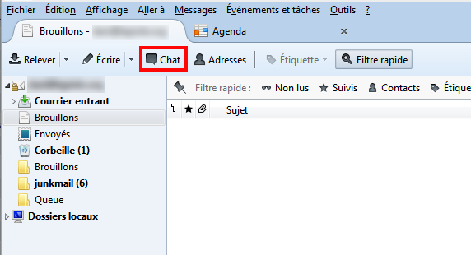Accédez au menu de messagerie instantanée
- Si vous n'avez jamais connecté votre compte de messagerie, le message suivant apparait:
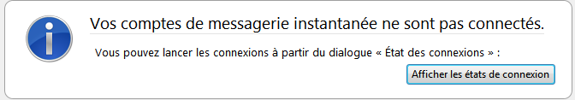Première connexion au service de messagerie instantané
- Cliquez sur “Afficher les états des connexions”, vous obtiendrez la liste de vos comptes, ainsi que leur état (connecté, hors ligne etc...)
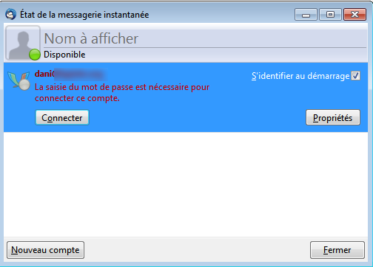Liste des comptes de messagerie instantanée
- Cliquez sur “Connecter”, Mozilla Thunderbird vous demandera votre mot de passe
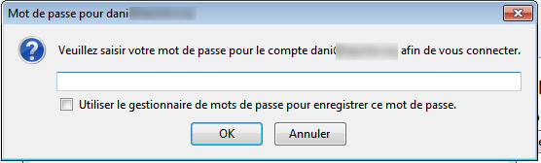Mot de passe du compte de messagerie instantanée
- Vous pouvez cocher la case “Utilisez le gestionnaire de mots de passes pour enregistrer ce mot de passe” pour que votre compte se connecte automatiquement par la suite.
- Vous êtes maintenant connectés à la messagerie instantanée.
- Vous pouvez discuter avec vos contacts affichés sur la droite
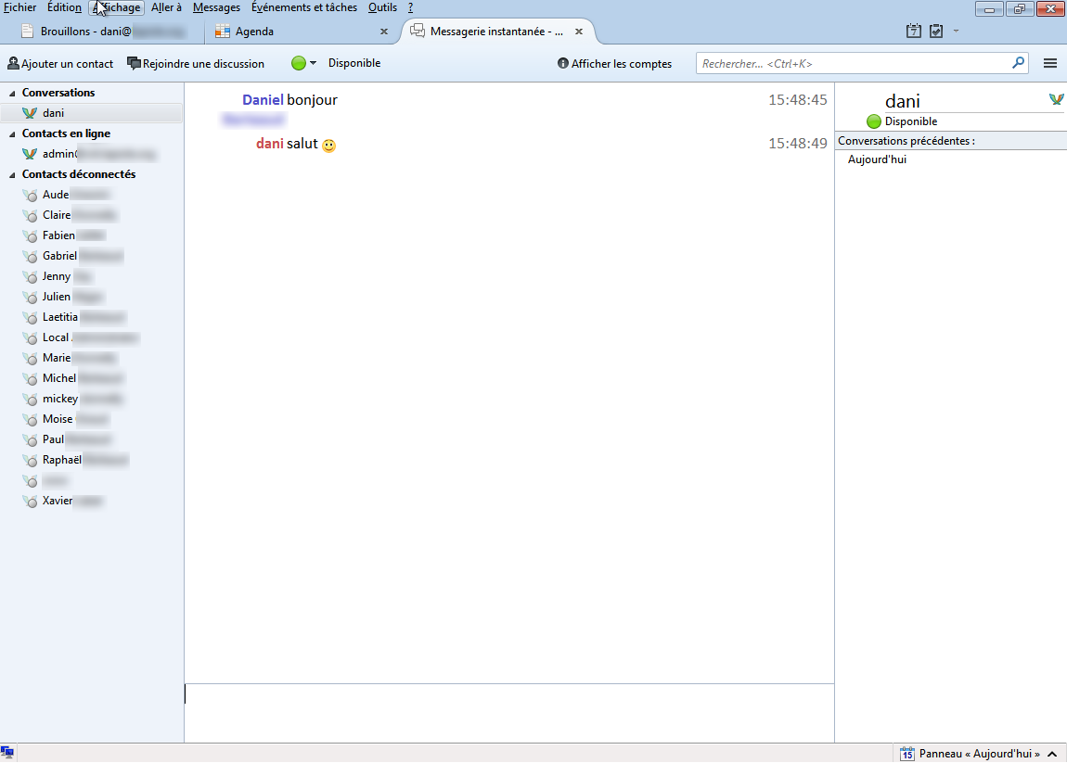Liste des contacts et conversation

